附件6

**2019-2021年立项大创项目结题结题申报操作流程**

一、学生团队填报操作

1. 登陆网址：https://hlj.microton.cn/。点击“Continue”进入身份快捷登录快捷入口，推荐您使用谷歌浏览器。

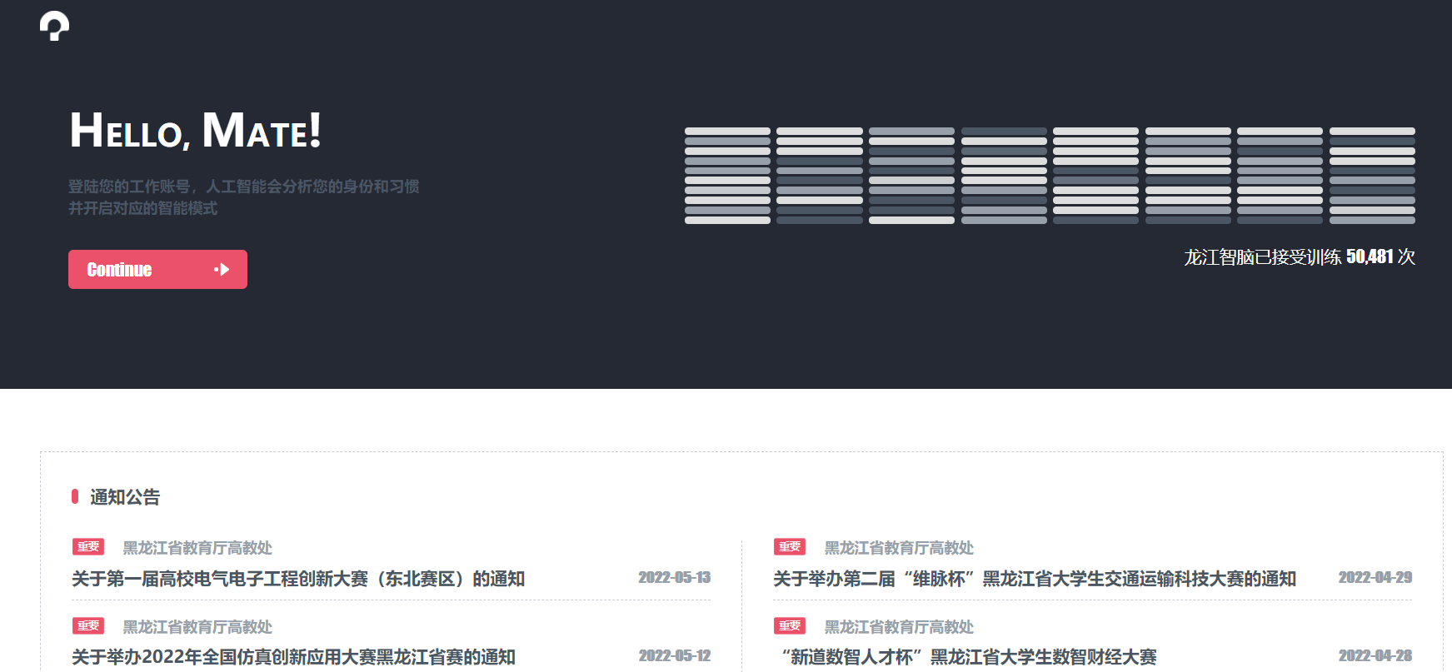

2.用户身份请选择**“我是学生/教师”**后点击“Continue”进入账号授权页面。

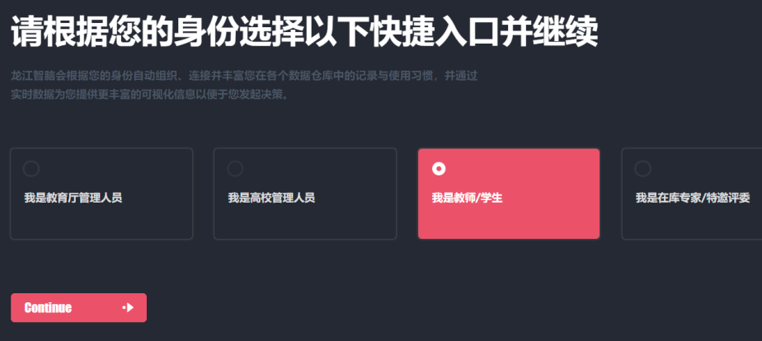

3.进入账号收取页面后，点击右上角“获取一个新的工作账号”。

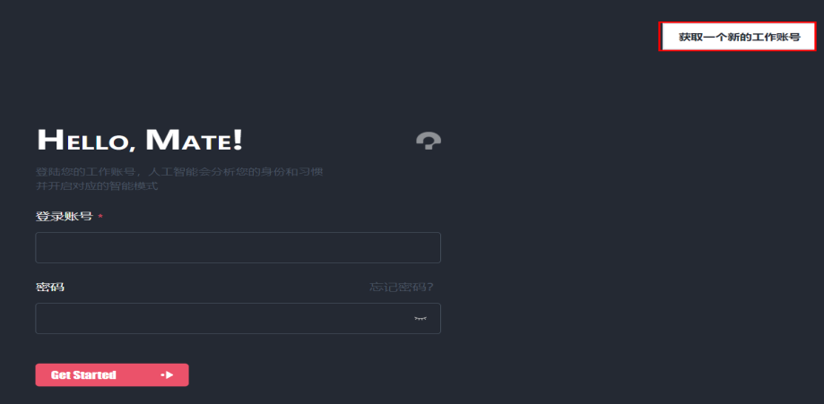

4. 在获取授权页面填写学校授权码，学生负责人需根据学校专属授权码进行账号的注册，点击审验授权码。专属授权码由学校管理员在系统查看后告知学生团队（此项操作见后面学校管理员操作第5-9步）。

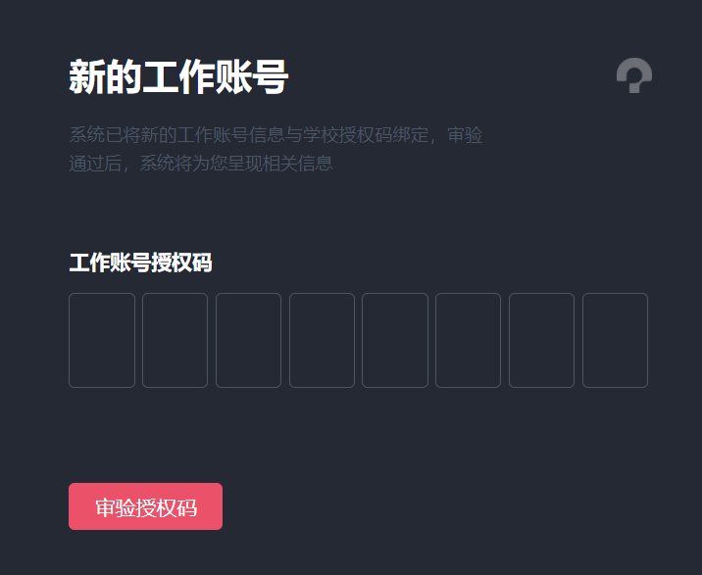

5.授权码审验成功后进入账号注册页面，申报用户需要填写个人信息、手机号并设置账号密码，手机号将作为唯一登录账号，密码由 6-18 位的字母和数字组成。身份请选择学生，其他身份无法申报项目。

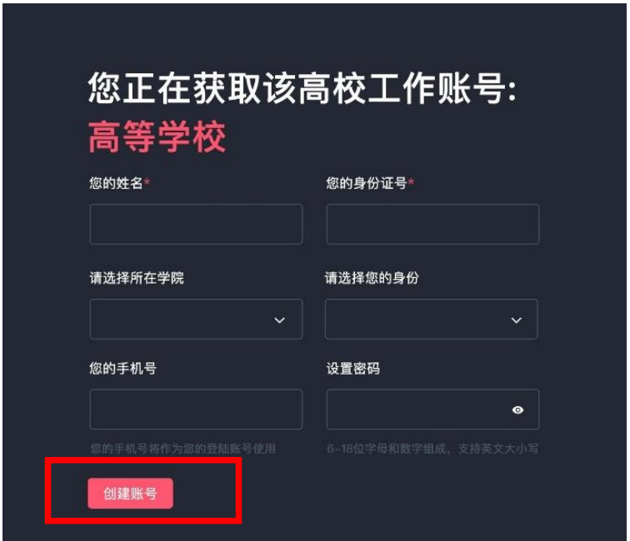

1. 账号注册成功，由学校管理员将学生的账号与系统内项目进行关联，关联成功学生团队可以进行相关信息填写。
2. 关联成功后学生使用上述注册手机号及密码登陆系统，选择**“黑龙江省大学生创新创业训练计划项目申报”**进行项目信息填报。

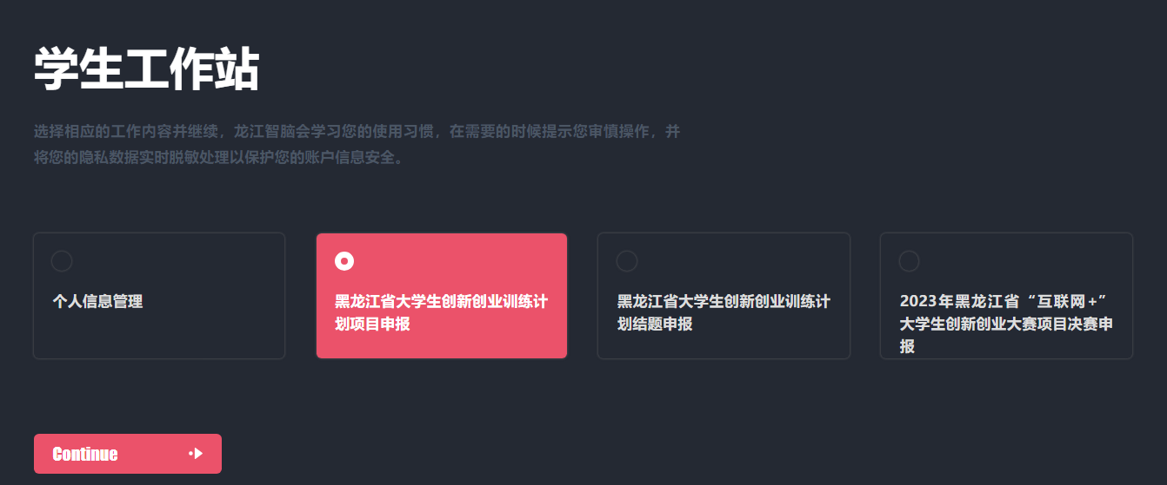

8.进入申报页面找到对应项目，点击“羽毛”编辑标志进行立项具体信息填写，如下图。

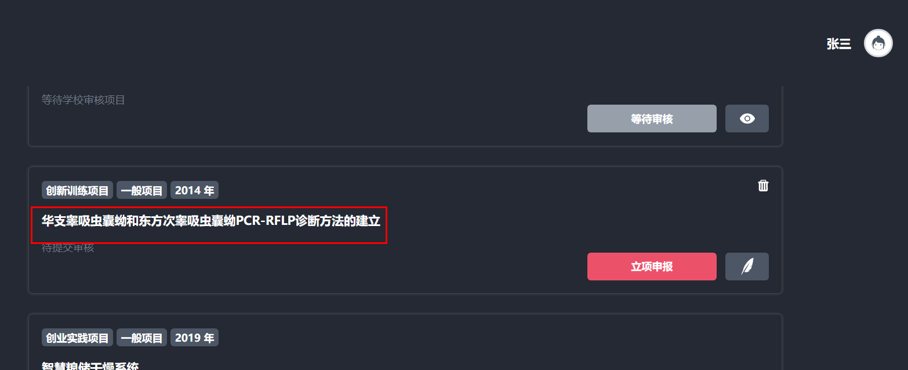

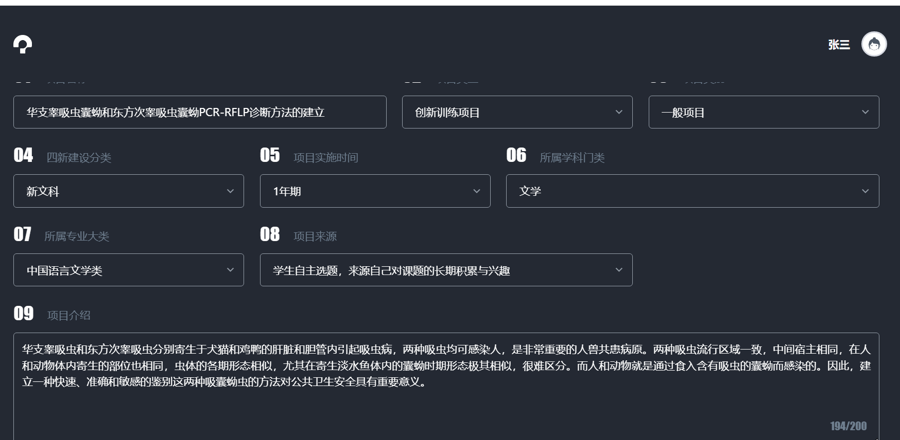

10.所有信息填写完成后，点击“立项申报”。

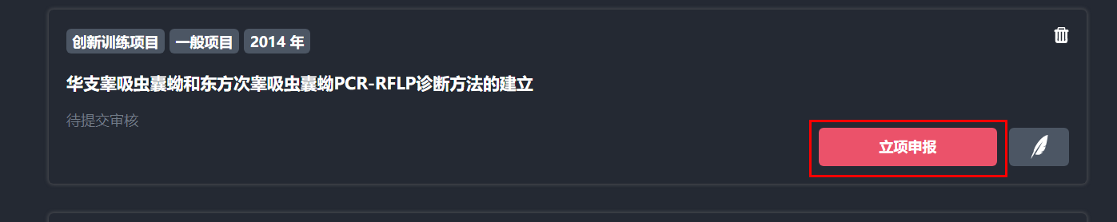

此处须特别注意，下图红框的垃圾箱图标为删除按钮，2018-2021年立项项目不可以点击，信息删除后系统无法重新恢复。

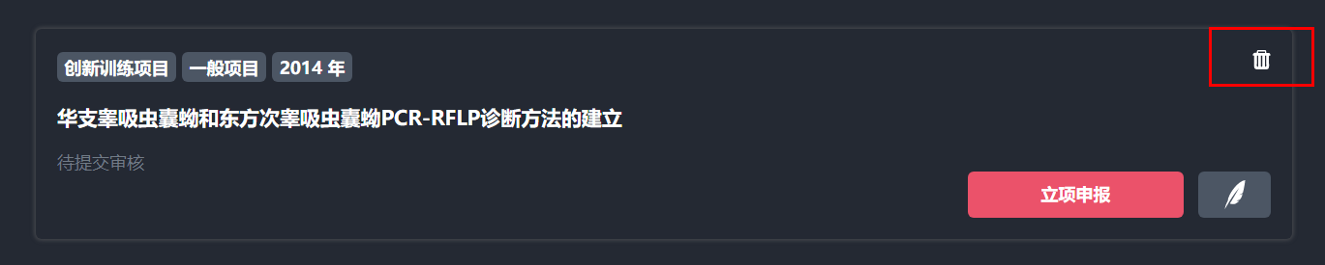

**11.立即申报后会看到下方截图，等待审核。**



**12.学校管理员审核通过以后，学生再次从申报入口进入，选择选用结题。**



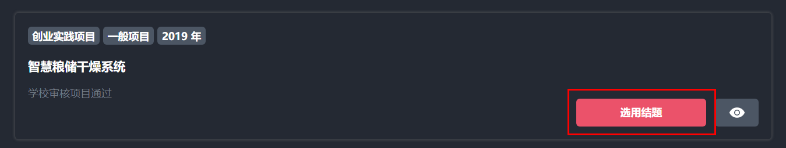

**13.点击选用结题后，进入下图的页面，按照页面提示准确填写相关内容。**

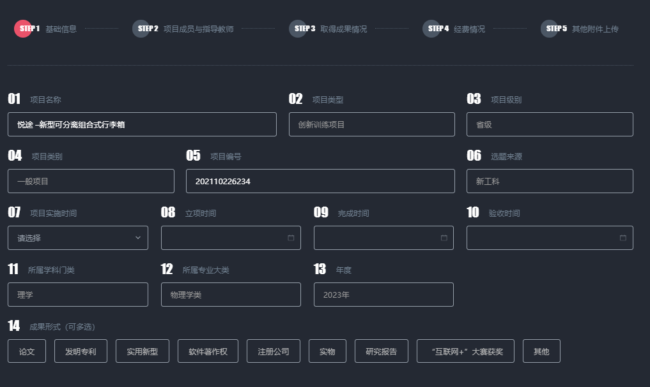

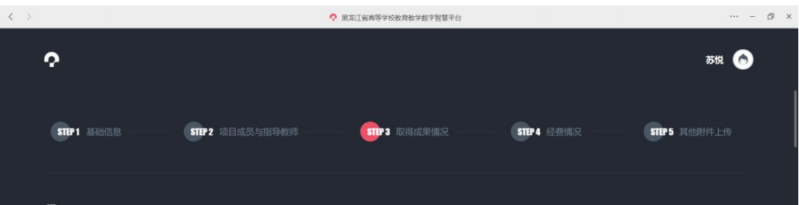

**每一步都按要求填写清楚。**

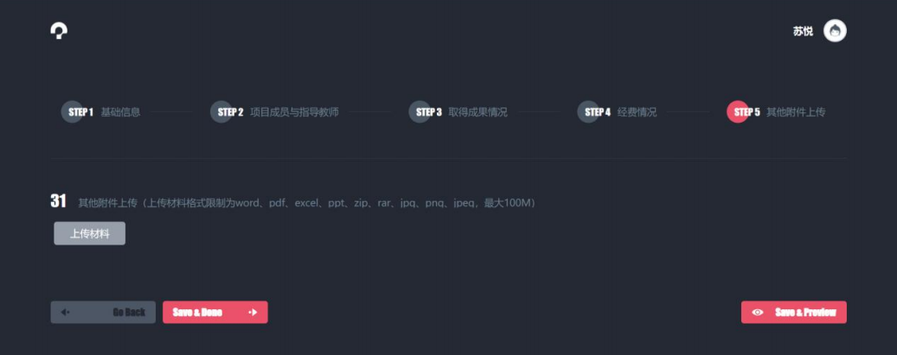

**此处须注意：**

**①结题项目按照上述流程，“选用结题”点击过一次后，之后登陆直接从“黑龙江省大学生创新创业训练计划项目结题申报”模块进入结题进行填写信息即可。**

**②从“黑龙江省大学生创新创业训练计划项目结题申报”进入结题填写须点击下图位置的羽毛图标进行编辑，没有填报完成不要点击“结题申报”，申报之后无法修改。**

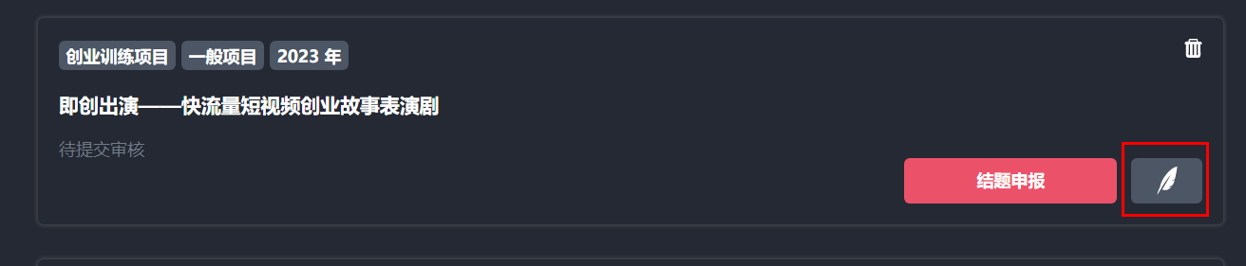

**14.所有填写确定无误后，点击“结题申报”，确认提交成功，可以看到待审核字样。**